KAPADOKYA
Kapadokya, is known for their big balloons. It’s one of Turkiye’s historical and touristic places. There are lots of ballons. It’s so fun! And there are some spontaneous structures called Peribacaları! Kapadokya is in the city named Nevşehir. There are underground cities, rivers, national foods etc. And you can buy some present from there!

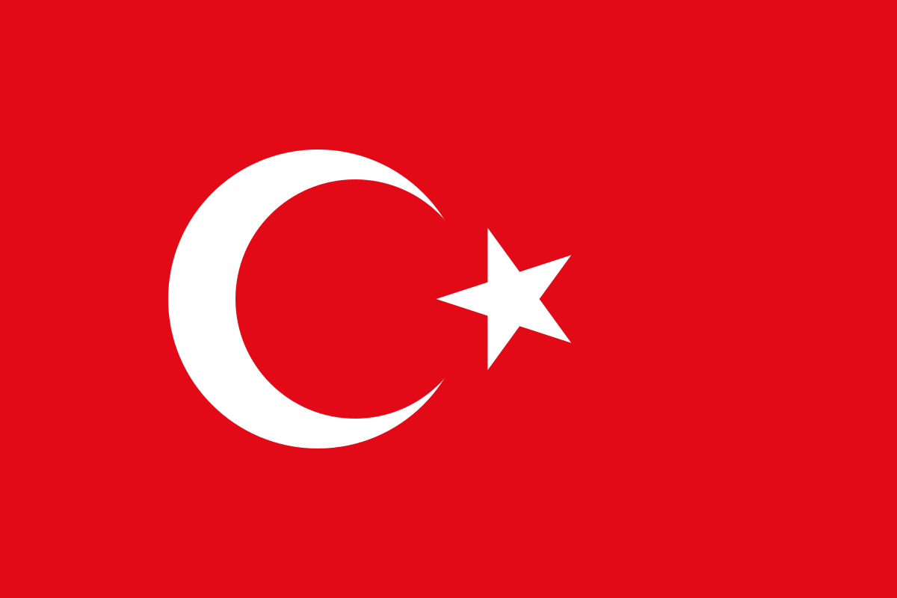
Kapadokya, büyük balonlarıyla tanınır. Türkiye’nin tarihi ve turistik yerlerinden biri. Orada birsürü balon var. Çok eğlenceli! Ve orada Peribacaları denilen kendiliğinden oluşan yapılar var! Kapadokya, Nevşehirde. Orada yeraltı şehirleri, nehirler, milli yemekler vb. Ve oradan birkaç hediye alabilirsin!

Wikipedia: https://en.wikipedia.org/wiki/Cappadocia

Vikipedi (Turkish): https://tr.wikipedia.org/wiki/Kapadokya

